

**深度学习概论**

**期末作业**

|  |  |
| --- | --- |
|  | **从深度学习到人工智能** |

|  |  |
| --- | --- |
| **姓 名：** | **冯浩然** |
| **学 号：** | **202100800378** |
| **学 院：** | **机电与信息工程学院** |
| **专 业：** | **电子科学与技术** |
| **年 级：** | **2021** |
| **授课教师：** | **薛鹏** |

**2023年12月19日**

摘 要

人工智能，已然成为既物联网之后,又再一次受到国际互联网广泛重视与激烈争论的新科技。在大学,或许很多人没有用过人工智能,但他们肯定听说过人工智能。

而人工智能的诞生又和深度学习息息相关。

在完成《深度学习概论》这门课后，作者从深度学习出发，讨论深度学习的基本概念，发展历程，特点，应用领域，面临的问题以及未来的展望。

深度学习&人工智能 究竟是一场新的工业革命,还是另一个“物联网骗局”?人工智能,是否可以被广泛应用到现实生活?相信你看完本文可以解决这些疑问。

本文本着"精益求精,博采众长"的精神,对深度学习进行了仔细的剖析，来一窥人工智能的发展。由于作者本人能力有限,不足之处请多多指出。

目 录

摘 要 I

第一节 深度学习是什么 1

第二节 深度学习是怎么产生的 2

第三节 深度学习的特点 3

第四节 深度学习的应用 4

3.1 语音处理 4

3.2 计算机视觉 5

3.3 自然语言处理 6

第四节 深度学习面临问题 7

第五节 深度学习未来的展望 8

参考文献 9

第一节 深度学习是什么

深度学习是一种基于人工神经网络的机器学习技术，它模仿人脑处理和构建知识的方式，通过多层次的非线性变换对高维数据进行特征学习和模式识别。深度学习自动地从大量数据中学习复杂的表征和特征层次，使之能够进行图像识别、语音识别、自然语言理解等任务，并在医学诊断、自动驾驶、智能客服等众多领域展现出强大的能力。

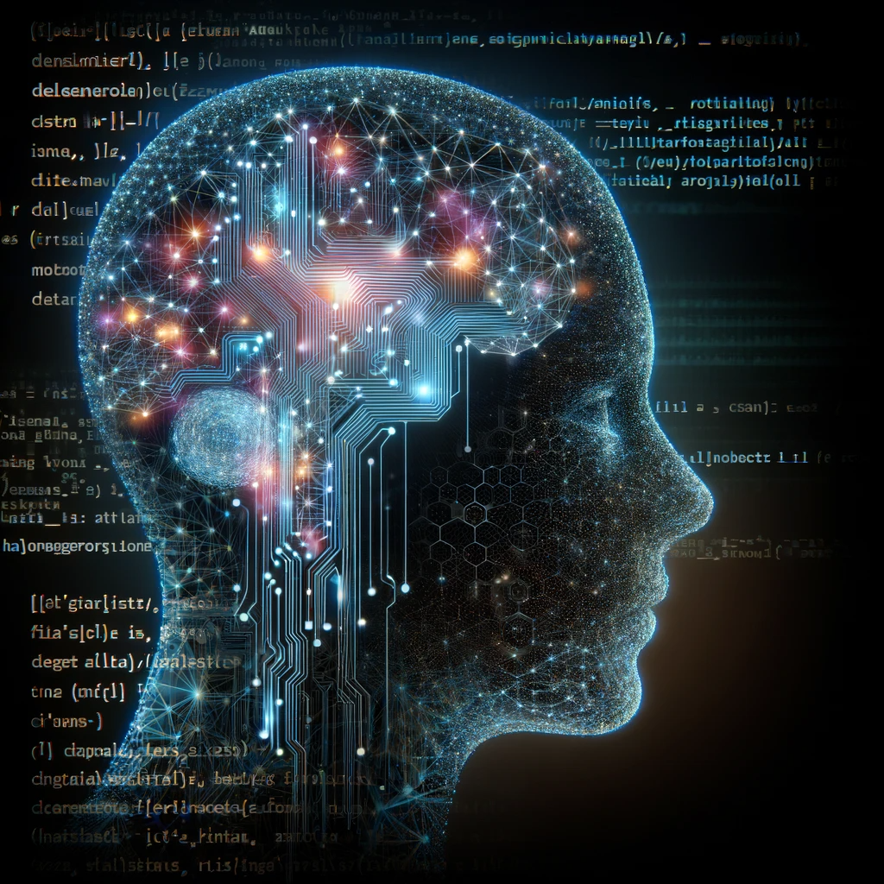

图1 深度学习

第二节 深度学习是怎么产生的

深度学习的概念最早由多伦多大学的G. E. Hinton等[1]于2006年提出，指基于样本数据通过一定的训练方法得到包含多个层级的深度网络结构的机器学习过程[2]。传统的神经网络随机初始化网络中的权值,导致网络很容易收敛到局部最小值, 为解决这一问题,Hinton提出使用无监督预训练方法优化网络权值的初值,再进行权值微调的方法,拉开了深度学习的序幕.

深度学习所得到的深度网络结构包含大量的单一元素( 神经元) ,每个神经元与大量其他神经元相连接,神经元间的连接强度( 权值) 在学习过程中修改并决定网络的功能.通过深度学习得到的深度网络结构符合神经网络的特征[3],因此深度网络就是深层次的神经网络,即深度神经网络( deep neural networks,DNN) .

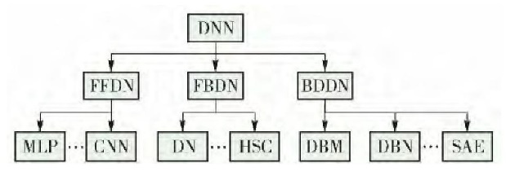

图2深度神经网络分类结构

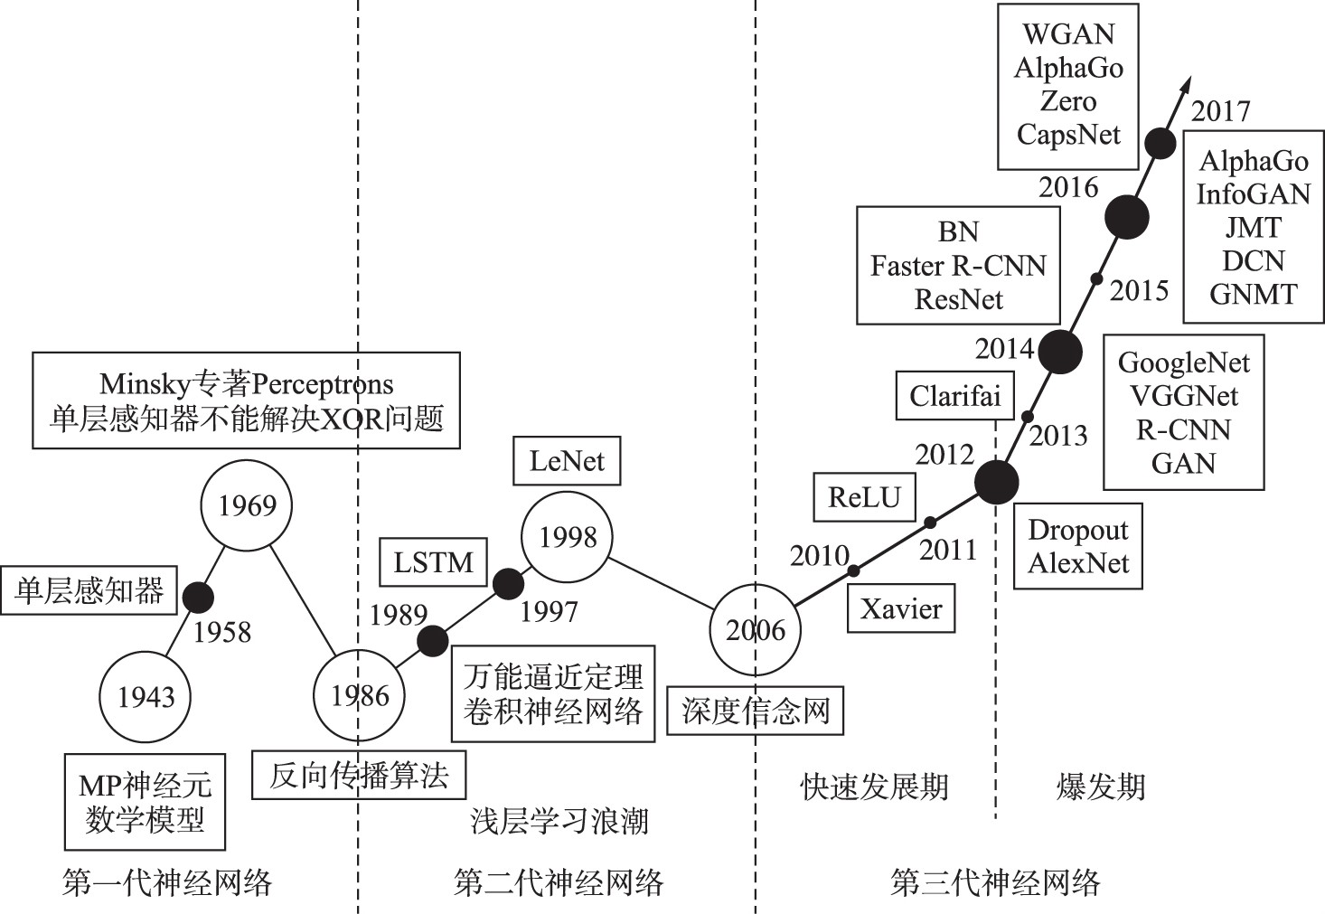

图3 深度学习（广义）发展历程

第三节 深度学习的特点

1. **学习能力强**

从训练、测试再到验证，深度学习的表现非常好，可见学习能力十分强。

1. **覆盖范围广，适应性好**

其神经网络层数多、宽度很广，理论上可以映射到任意函数，很多复杂问题都能解决。

1. **数据驱动，上限高**

深度学习高度依赖数据，数据量越大，其表现就越好。在图像识别、面部识别、NLP 等部分任务甚至已超人类的表现，同时还可以通过调参进一步提高他的上限。

1. **可移植性好**

由于深度学习的优异表现，有很多框架可以使用，例如 TensorFlow、Pytorch。这些框架可以兼容很多平台。

1. **计算量大，便携性差**

深度学习需要大量的数据很大量的算力，所以成本很高。

1. **硬件需求高**

深度学习对算力要求很高，普通的 CPU 已经无法满足深度学习的要求。主流的算力都是使用 GPU 和 TPU，所以对于硬件的要求很高，成本也很高。

1. **模型设计复杂**

深度学习的模型设计非常复杂，需要投入大量的人力物力和时间来开发新的算法和模型。大部分人只能使用现成的模型。

1. **可解释性不高，容易存在偏见**

由于深度学习依赖数据，并且可解释性不高。在训练数据不平衡的情况下会出现性别歧视、种族歧视等问题。

第四节 深度学习的应用

3.1 语音处理

深度学习最先在语音处理领域取得突破性进展，无论是在标准小数据集上还是大数据集上。语音处理领域主要有两大任务：语音识别和语音合成。深度学习广发应用于语音识别中，Google退出端到端的语音识别系统，百度推出语音识别系统Deep Speech 2 。 2016年，微软在日常对话数据上的语音识别准确率达到5.9%，首次达到人类水平。



图4 语音处理

3.2 计算机视觉

深度学习在计算机视觉的各种任务中得到了广泛应用，这些任务包括：交通标志的检测与分类、人脸识别、人脸检测、图像分类、多尺度变换融合图像、物体检测、图像语义分割、实时多人姿态估计、行人检测、场景识别、物体跟踪、端到端的视频分类、视频里的人体动作识别等。此外，深度学习还被用于一些非常有趣的应用，例如给黑白照片自动着色、将涂鸦变成艺术画、艺术风格转移、去除图片里的马赛克。牛津大学和Google Deep Mind还共同提出了Lip Net来读唇语，其准确率达到93%，远超过人类52%的平均水平。

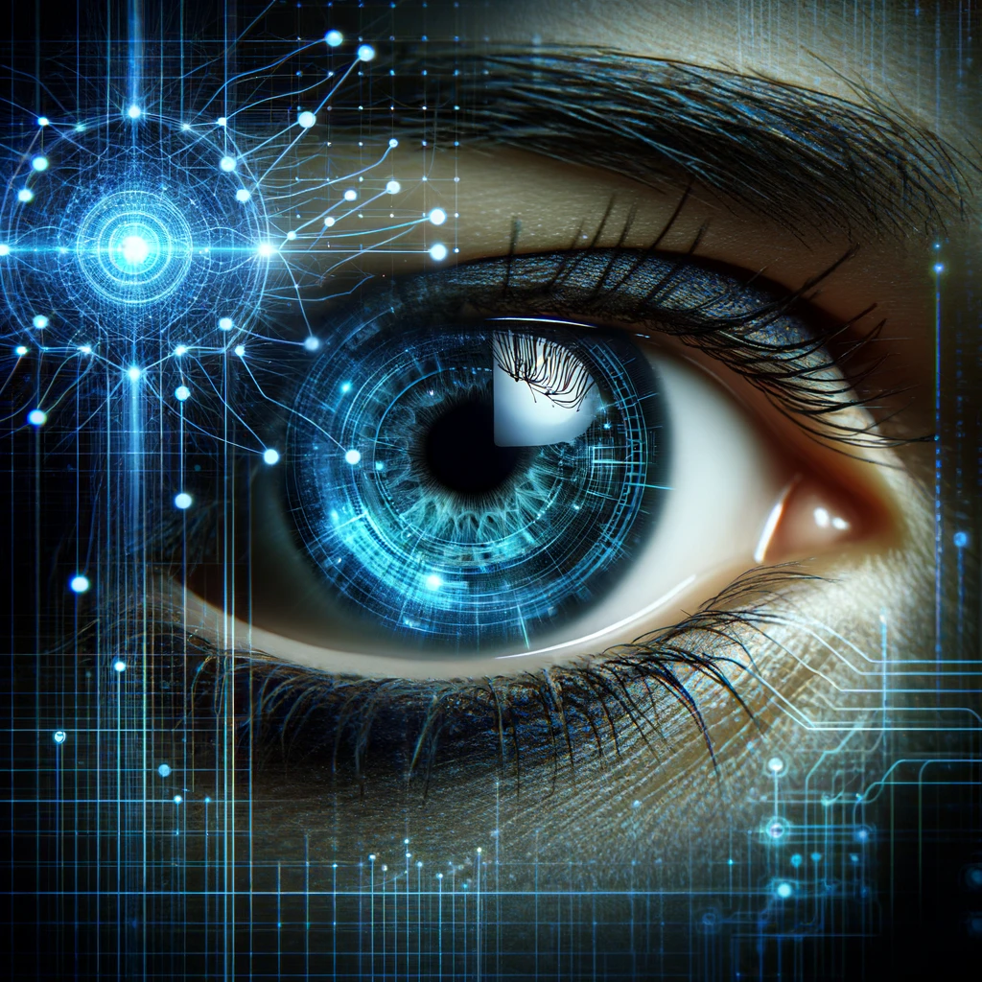

图5 计算机视觉

3.3 自然语言处理

NEC Labs America最早将深度学习应用于自然语言处理领域。目前处理自然语言时通常先用word2vec将单词转化成词向量，可以作为单词的特征。

自然语言处理领域各种任务广泛用到了深度学习技术，包括词性标注、依存关系语法分析、命名体识别、语义角色标注、只用字母的分布式表示来学习语言模型、用字母级别的输入来预测单词级别的输出、Twitter情感分析、中文微博情感分析、文章分类、机器翻译、阅读理解、自动问答、对话系统等。

现在很火的人工智能ChatGPT ,文心一言，通义千问等，已经被人们广泛使用。

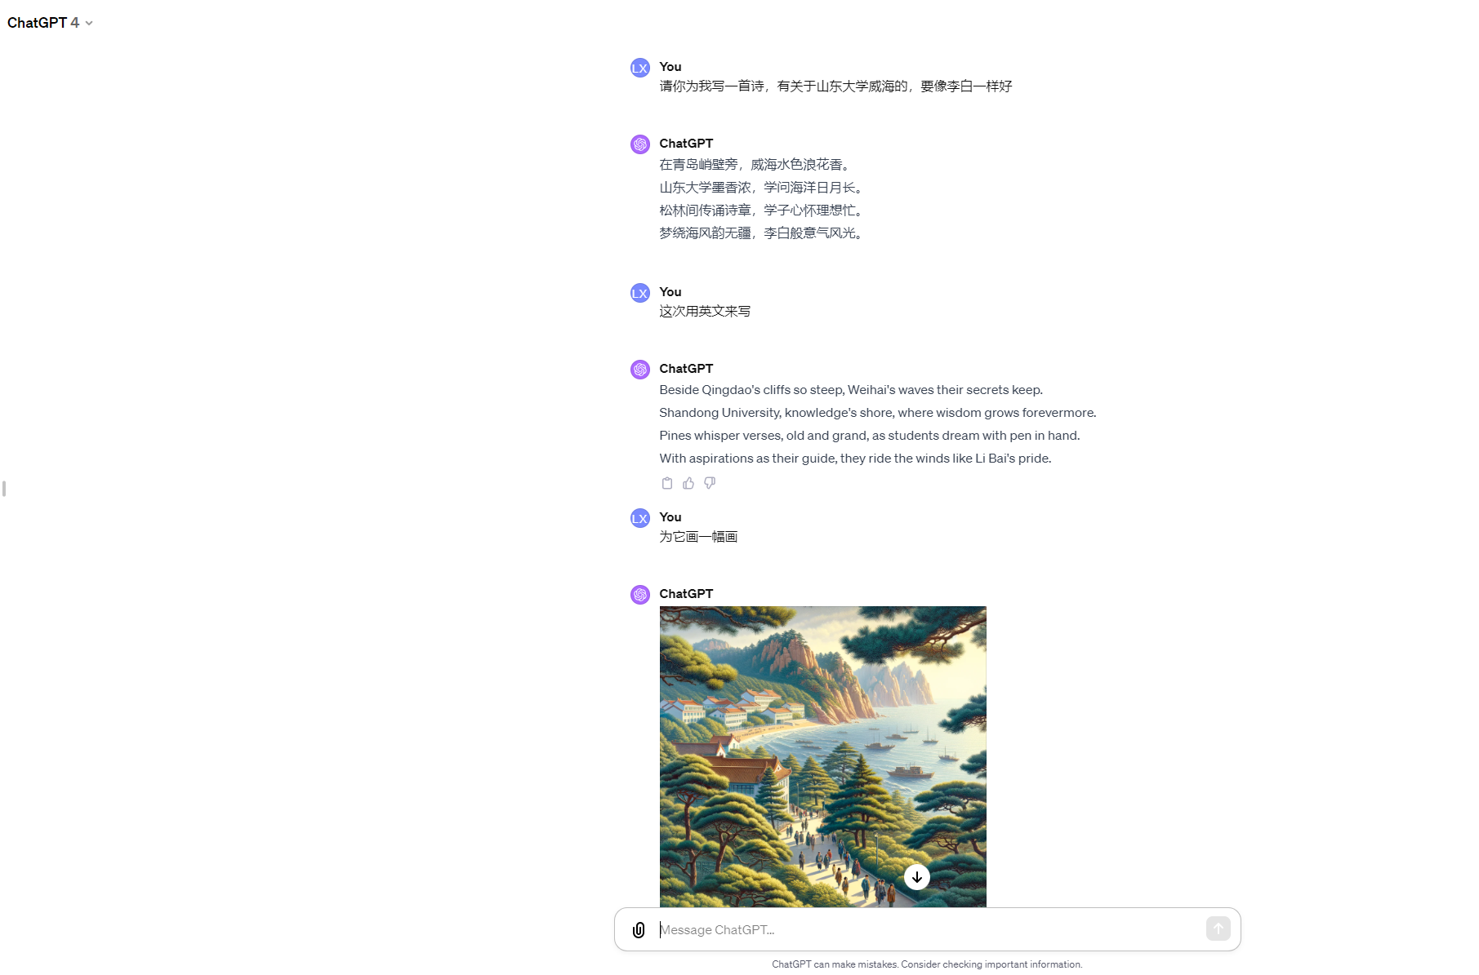

图6 ChatGPT

第四节 深度学习面临问题

深度学习算法在计算机视觉( 图像识别、视频识别等) 和语音识别中的应用，尤其是大规模数据集下的应用取得突破性的进展，但仍有以下问题值得进一步研究:

1. **无标记数据的特征学习．**

目前，标记数据的特征学习仍然占据主导地位，而真实世界存在着海量的无标记数据，将这些无标记数据逐一添加人工标签，显然是不现实的．

1. **模型规模与训练速度、训练精度之间的权衡．**

一般地，相同数据集下，模型规模越大，训练精度越高，训练速度会越慢． 例如一些模型方法采用ＲeLU 非线性变换、GPU 运算，在保证精度的前提下，往往需要训练5 ～ 7 天。虽然离线训练并不影响训练之后模型的应用，但是对于模型优化，诸如模型规模调整、超参数设置、训练时调试等问题，训练时间会严重影响其效率．

第五节 深度学习未来的展望

深度学习是人工智能（AI）的一个子领域，专注于模拟人脑的神经网络结构，以实现学习和模式识别。通过多层处理和复杂结构，深度学习能够识别、分类和预测大量数据中的模式，这是现代AI的核心能力之一。

例如Open AI 的产品，ChatGPT，就是深度学习技术的实际应用案例，它们通过深度学习来理解和生成自然语言，能够与人类用户进行互动，在复杂的任务中达到前所未有的准确性，例如语言翻译、图像识别、医学诊断和自动驾驶。

在我看来，深度学习的发展，会进一步推动人工智能的发展。而人工智能的发展，会让我们进入一个全新的社会。

将来的手机，很可能不再像今天需要下几十乃至上百个APP，只需要一个人工智能APP+若干应用接口就够了。 即服务和应用程序的集成和中央化。在这样的未来，AI，特别是类似于GPT的通用型AI，可以作为一个中心节点，通过API调用各种服务和应用功能，从而简化用户界面和交互流程。这样的集成能够提高效率，降低用户在多个应用之间切换的需求，同时也为开发者提供一个更加统一的平台来发布和更新他们的服务。

但是相应的这样的发展也带来了挑战。包括隐私和安全问题、数据所有权和治理问题等，也需要被关注并解决



图7 Open AI 与 ChatGPT

参考文献

1. HINTON G E，OSINDEＲO S，TEH Y W． A fast learning algorithm for deep belief nets［J］． Neural Computation，2006，18( 7) : 1527-1554．
2. BENGIO Y． Learning deep architectures for AI［J］．Foundations and Trends in Machine Learning，2009，2( 1) : 1-127．
3. PSALTIS D， SIDERIS A， YAMAMUER A A． A multilayered neural network controller［J］． IEEE Control Systems Magazine，1988，8( 2) : 17-21．
4. 尹宝才, 王文通, 王立春. 深度学习研究综述[J]. 北京工业大学学报, 2015, 41 (01): 48-59.
5. 深度学习优缺点和4个典型算法（https://zhuanlan.zhihu.com/p/632437755）